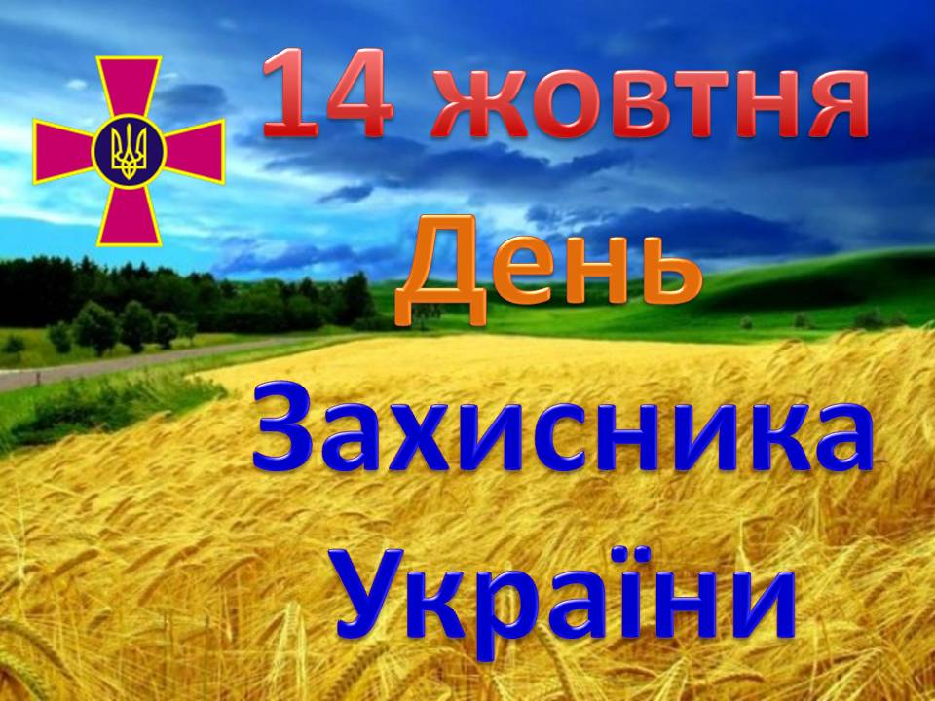

Розважальне спортивне свято «А – нумо, хлопці»
( до Дня захисника Вітчизни)
Ведучий.
Вітаю вас, шановні учасники нашого свята, учителі, гості. Ми раді бачити вас на нашому святі!
Ведуча.
Сьогодні ми разом з вами проведемо цікаве свято відпочинку з нагоди Дня Захисника Вітчизни «А- нумо, хлопці!».
Ведучий.
Сьогодні ми зібралися, щоб привітати з святом наших мужніх юнаків та провести цікаві конкурси для майбутніх захисників нашої батьківщини. Народна мудрість стверджує, що матінка-земля в силі нагодувати людину хлібом, напоїти водою з джерела, але самостійно земля себе не захистить.
Ведуча.
І це є святим обов’язком тих, хто використовує її блага. Наші хлопці служитимуть в армії, аби виконати цей почесний і святий обов’язок, заради збереження миру та спокою своєї Вітчизни, охороняти її інтереси.
Ведучий.
Військова служба ніколи не була легкою. Це раптові підйоми, багатокілометрові кроси і сувора армійська дисципліна.
Ведуча.
Сьогоднішній захід нікого не залишить байдужим. В цім залі відбуватимуться справжні змагання сили, витримки, мужності, швидкості,кмітливості, спритності і звісно, галантності. хай переможе сильніший!
Ведучий.
Ця боротьба не буде легкою. Перемагає завжди той, хто достойний перемоги. За правилами змагання в переможці вийде команда, що отримає більше балів. Побажаємо успіху і перемоги учасникам гри.
Ведуча.
Слідкувати за конкурсом та оцінювати успіхи команд буде шановне журі (перелік членів журі).
Ведучий.
Настав час представлення наших мужніх команд. Оголошується конкурс захисту емблеми та презентації назви юнацької команди.
Ведуча.
А шановне журі справедливо оцінюватиме конкурси.
Оголошення результатів першого конкурсу.
Ведучий.
Для чоловіка важливою ознакою є фізична сила. Ось і сьогодні в нашій програмі наступне змагання — спортивне. Воно передбачає проведення веселої спортивної естафети, віджимання від підлоги та підтягування на турніках.
Ведуча.
Чекаємо на рішення журі.
Журі оголошує результати другого конкурсу.
Ведучий.
Третім етапом нашої конкурсної програми є конкурс молодого бійця. Він складається з пришивання комірця та ґудзика, а також молодому солдату необхідно вміти розпізнавати військові звання.
Ведуча.
Що скаже журі?
Оголошення результатів.
Ведучий.
Наступний етап. Цивільної оборона. Всі знають, що таке протигаз? Отож, хто швидше його одягне.
Ведуча.
Журі, вам слово.
Журі оголошує результати третього конкурсу.
Ведучий.
Наступний четвертий конкурс стосується етикету. Його правил мають дотримуватись усі. Адже культура поведінки — це важлива частина культури нашого суспільства. Отже, наступна частина нашої програми перевірить, чи дотримуються етикету наші гравці. Конкурс так і називається - « Справжній джентельмен».
Отже, випадок 1
Йдучи вулицею, у вікні навпроти ви побачили свою знайому. Як ви з нею привітаєтесь? (Потрібно привітатися таким чином, аби не привертати зайвої уваги перехожих).
Випадок 2
В якому приміщенні чоловік може перебувати в головному уборі?
(У закритому приміщенні чоловіки завжди знімають головний убір. За виключенням східців установ, коридорів, магазинів, вокзалів, поштамптів).
Ведуча.
Просимо журі виставити оцінки за цей конкурс.
Журі оголошує результати четвертого конкурсу.
Ведучий.
П’ятим конкурсом змагання є конкурс вболівальників команд.
(Вболівальники мають продемонструвати вміння вболівати за свою команду – це може бути, для прикладу, конкурс плакату, будь-яка спортивна естафета.)
Ведуча.
Просимо журі оцінити цей конкурс.
Журі оголошує результати.
Ведучий.
Наступним конкурсом нашого свята є перетягування канату. Участь бере вся команда.
Ведуча.
Просимо вас оголосити ваш вердикт, шановне журі.
Ведучий.
А зараз – конкурс танцю. Людині у військовій формі дуже пасуватиме вміння ефектно танцювати повільний танець з дамою свого серця. (Танець із вболівальницями)
(Потім, задля зняття можливої напруги, журі може оголосити по завершенні танцю, що конкурс не оцінювався)
Ведучий.
Останнім конкурсом свята буде кухонний конкурс. Що то за воїн, якщо він не вміє, приміром, чистити картоплю? (переможець визначається за довжиною очищеної шкірки по картоплині)
Ведуча.
А зараз наступає урочиста мить — нагородження учасників.
Ведучий.
Свято завершується. Ми ще раз вітаємо наших майбутніх воїнів. Залишайтеся у всіх ситуаціях справжніми мужніми чоловіками. Хай щастить!

